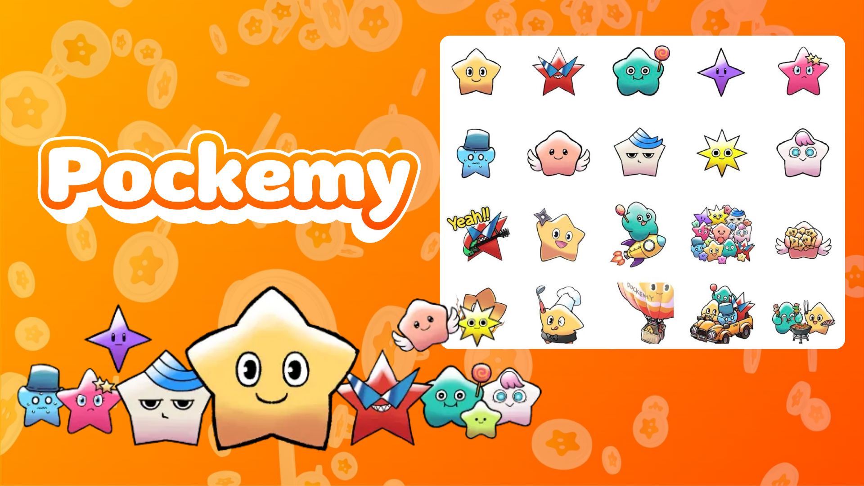

**Покеми теперь доступен в виде стикеров в Telegram! Руководство по использованию 🎉**

**В мессенджере **Telegram** теперь можно использовать милые стикеры Покеми!**

**Если вы уже пользуетесь Telegram или только начинаете, обязательно обратите внимание на эти стикеры!**

**В новый пакет стикеров входит **27 стикеров Покеми**, с различными эмоциями и позами, которые идеально подходят для повседневного общения, делая беседы ещё веселее!✨**

# 📱 Как добавить стикеры

1. Нажмите «**ADD STICKERS**» — это так просто!

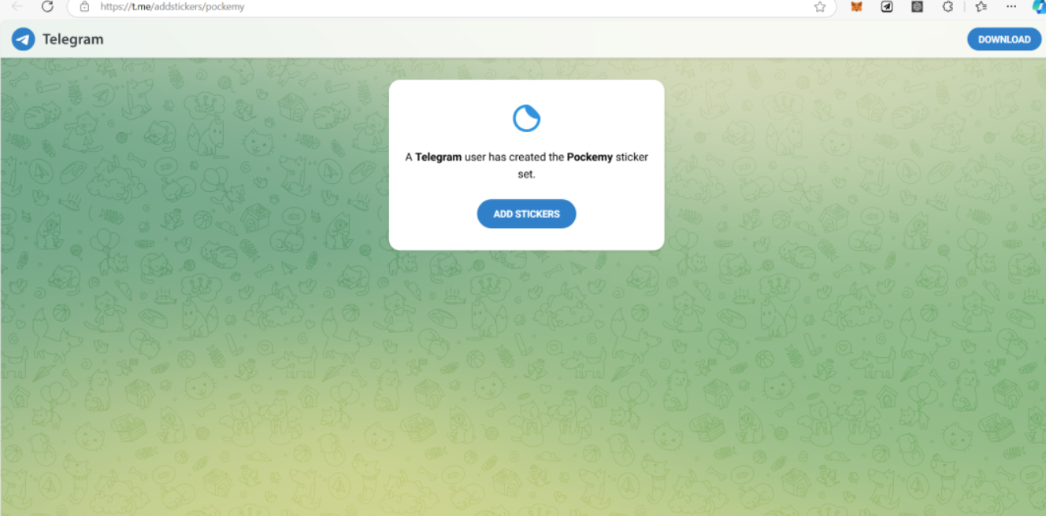

# 💬 Как использовать стикеры

1. Нажмите на иконку стикеров (обведено красной рамкой) рядом с полем ввода сообщений
2. Выберите любимый стикер и отправьте его

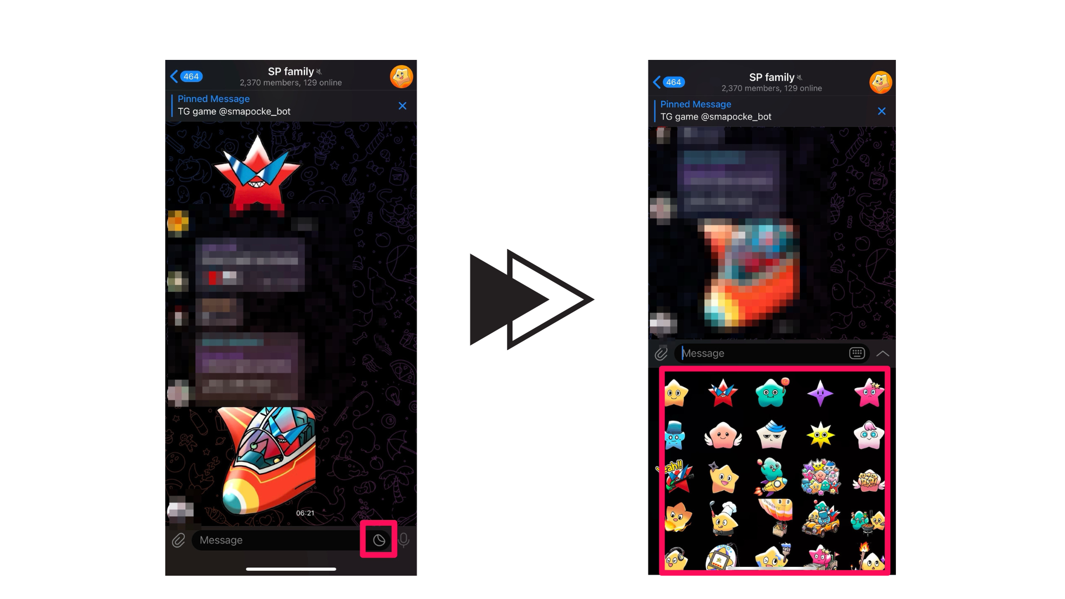

# Для новых пользователей Telegram

Telegram — это безопасный мессенджер, используемый по всему миру. Если вы новичок, ознакомьтесь с подробным руководством ниже!

🔗 Руководство по использованию Telegram

# О Покеми

Покеми — энергичный, любопытный персонаж в форме звезды. Всегда позитивный и улыбающийся, он даже в неловких ситуациях радует окружающих и заставляет за него болеть!

Подробнее о Покеми можно узнать в статье ниже.

# Не пропустите последние новости о Покеми!

Покеми регулярно добавляет новый контент.

Подписывайтесь на официальные каналы в соцсетях, чтобы наслаждаться миром Покеми!

* 📢 Последние обновления здесь:
* Аккаунт Покеми в X: https://x.com/pockemys
* Официальный сайт Smart Pocket: https://smapocke.com/
* Официальный Discord Smart Pocket: https://discord.com/invite/smartpocket